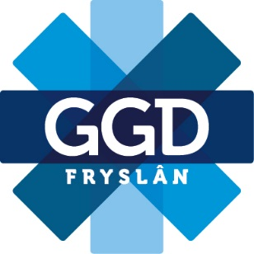

**Scholing Rookvrij Opgroeien**

12.45 uur: Inloop

13.00 uur: Inleiding  
 Bert Soenveld, dagvoorzitter; voormalig functionaris gezondheidsbevordering

GGD Fryslân

13.10 uur: Roken, waar maken we ons druk om?

Impact op de volksgezondheid van roken en meeroken.  
 Ellen van der Linden, jeugdarts KNMG en landelijk ambassadeur Rookvrije Jeugd  
 Nelleke Maas, verpleegkundig specialist en ambassadeur Rookvrije Start

13.50 uur: Het mechanisme van verslaving. Waarom is het zo moeilijk te stoppen met roken?  
 Robert van der Graaf, verslavingsarts

14.30 uur: Pauze

14.45 uur: Hoe geef je een stopadvies aan rokers en hoe motiveer je mensen te stoppen?

Dagmar Vriends, eigenaar, hoofdtrainer en -coach van Siss trainingen,

gespecialiseerd in motiverende gespreksvoering ([www.sisstrainingen.nl](http://www.sisstrainingen.nl) )

16.15 uur: Ondersteunende materialen, effectief toeleiden naar stopinterventies.  
 Presentatie Stoppen-Met-Roken-coaches van GGD Fryslân.  
 Implementatie binnen GGD Fryslân, registratie rookprofiel in Digitaal Dossier JGZ.

Ellen van der Linden, jeugdarts KNMG en landelijk ambassadeur Rookvrije Jeugd  
 Nelleke Maas, verpleegkundig specialist en ambassadeur Rookvrije Start

17.00 uur: Afsluiting

